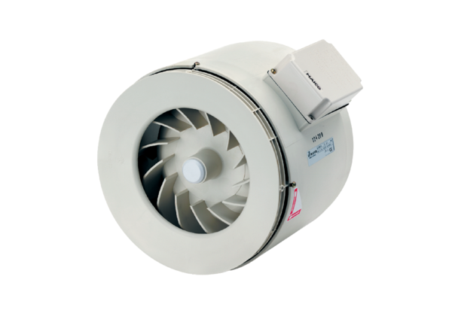Poluradijalni cijevni ventilator ERM 18Jedinica za pakiranje: 1 komAsortiman: C
Broj artikla: 0080.0251Proizvođač: MAICO

